**用例视图**

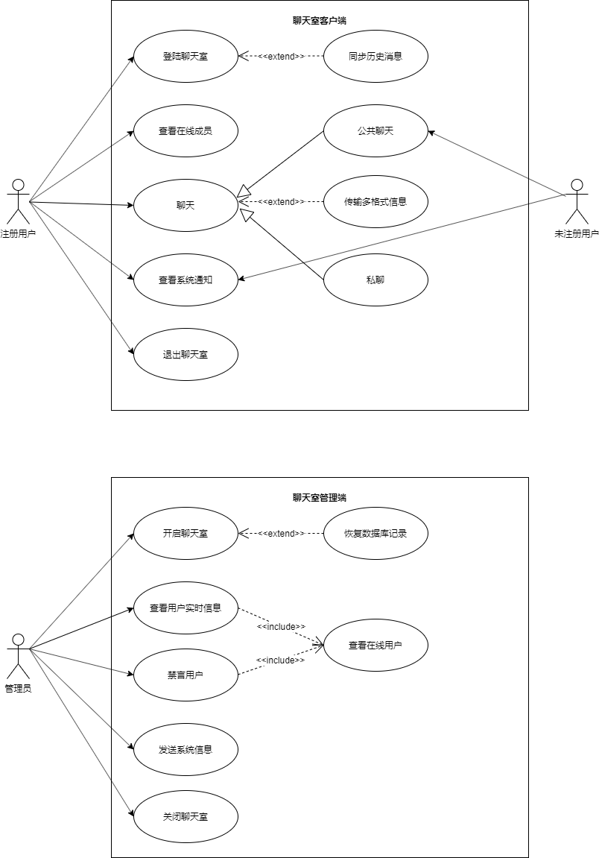

**用例1**：开启聊天室

**主要参与者**：管理员

**协助参与者**：用户

**涉众及其关注点**：

1. 管理员：希望迅速打开服务端
2. 用户：希望方便地得到聊天室地址

**前置条件：**

1. 下载合适的软件至本地
2. 网络连接正常
3. 打开demo文件夹下的程序（windows为一个聊天室.exe，ubuntu为oneChatroom）
4. 允许访问网络

**主成功场景：**

1. 输出启动状态

2.1 若启动成功，输出聊天室服务端ip及port

2.2 若启动失败，输出失败可能的原因，结束程序运行

3. 将聊天室地址转换成二维码，并直接在屏幕显示

**扩展：**

1. 启动方式

桌面应用打开、命令行打开

1. 恢复数据库记录

**用例2：**登入聊天室

**主要参与者**：用户

**协助参与者**：其他用户、管理员

**涉众及其关注点**：

1. 普通用户：希望方便快捷友好地登入
2. 其它用户：希望收到上线提醒
3. 管理员：也希望管理他的上线行为

**前置条件：**

1. 获取聊天室地址

2. 网络连接正常

3. 浏览器支持h5

**主成功场景：**

1. 输入用户名
2. 到服务器注册登陆

3.1 若登陆成功，输出成功上线的提示

3.2 若登陆失败，输出失败可能的原因，并返回步骤1

4. 其它用户收到该用户上线提示

**扩展：**

1. 历史消息的同步
2. 密码登陆

**用例3**：用户接受信息

**主要参与者**：用户、管理员

**协助参与者**：其他用户

**涉众及其关注点**：

1. 用户：
2. 内容丰富：信息的格式多样化，文本、emoji表情、图片等
3. 显示正常：大小合适
4. 响应迅速：快速接收信息，及时更新画面
5. 管理员：管理用户发送信息
6. 其他用户：及时查看用户发送信息，并且显示友好

**前置条件：**

1. 成功登陆聊天室
2. 收到信息

**主成功场景：**

1. 正常显示

**扩展：**

无

**用例4**：用户发送信息

**主要参与者**：用户、管理员

**协助参与者**：其他用户

**涉众及其关注点**：

1. 用户：
2. 内容丰富：信息的格式多样化，文本、emoji表情、图片等
3. 操作便利：回车即发送
4. 响应迅速：快速返回信息发送状态，及时更新画面
5. 管理员：管理用户发送信息
6. 其他用户：及时查看用户发送信息

**前置条件：**

1. 成功登陆聊天室
2. 选择发送对象

**主成功场景：**

1. 输入想发送的信息
2. 点击发送
3. 画面更新，显示上一条发送状态

**扩展：**

1. 暂存未发送的信息

**用例5：**退出聊天室

**主要参与者**：用户

**协助参与者**：其他用户、管理员

**涉众及其关注点**：

1. 普通用户：希望界面美观

2. 前端：迅速响应

1. 路由系统：高效分发内容，管理用户

**前置条件：**

1. 关闭网页或退出程序

**主成功场景：**

1. 其它用户在公共聊天室收到退出信息，私聊界面做出改变
2. 管理员收到用户退出信息，保存用户本次记录

**扩展：**

1. 记录本次使用情况

**用例6：**管理员查看所有聊天记录

**主要参与者**：管理员

**协助参与者**：数据库系统

**涉众及其关注点**：

1. 管理员：希望迅速友好的查询显示所有数据
2. 数据库系统：高效查询读写

**前置条件：**

1. 下载合适的软件至本地
2. 打开demo文件夹下的程序（windows为一个聊天室.exe，ubuntu为oneChatroom）
3. 输入特定指令

**主成功场景：**

1. 数据库进行处理，返回到后台

2.1若返回成功，输出所有结果

2.2若返回失败，输出失败可能的原因

**扩展：**

1. 增加、删除和修改聊天记录

**用例7：**用户设置个人资料

**主要参与者**：普通用户

**协助参与者**：前端、路由系统

**涉众及其关注点**：

1. 普通用户：希望界面美观

2. 前端：迅速响应

1. 路由系统：高效分发内容，管理用户

**前置条件：**

1. 获取聊天室地址

2. 网络连接正常

3. 成功登陆聊天室

**主成功场景：**

1. 显示现有的个人资料
2. 操作ui修改信息
3. 发结果给后端
4. 后端返回操作状态给前端

**扩展：**

1. 查看他人的资料

**用例8：**服务端重启恢复

**主要参与者**：管理员

**协助参与者**：数据库系统

**涉众及其关注点**：

1. 管理员：希望迅速打开服务端
2. 数据库系统：高效分发内容

**前置条件：**

1. 启动聊天室服务端
2. 数据库文件存在

**主成功场景：**

1. 输出恢复状态
2. 将恢复的数据发给客户端

**扩展：**

无

**用例9：**管理员查看在线成员

**主要参与者**：管理员

**协助参与者**：webscoket 进程

**涉众及其关注点**：

1. 管理员：希望迅速友好的查询显示所有数据

**前置条件：**

1. 成功开启聊天室

**主成功场景：**

1. 输入指定命令
2. 建立一个websocket请求，到进程处理，打印结果（如名字，ip，是否被禁言）

2.1若返回成功，输出所有结果

2.2若返回失败，输出失败可能的原因

**扩展：**

1. 增加界面友好程度，画一个UI，可以直接操作在线成员

**用例10：**管理员管理在线成员

**主要参与者**：管理员

**协助参与者**：webscoket 进程

**涉众及其关注点**：

1. 管理员：希望发送公告、禁言和踢出成员等

**前置条件：**

1. 成功开启聊天室

**主成功场景：**

1. 建立一个websocket请求，到进程处理

2.1若返回成功，输出所有结果

2.2若返回失败，输出失败可能的原因

**扩展：**

1. 增加界面友好程度，画一个UI，可以直接操作在线成员